**Vấn đề onpage website muabangiaonhan.com**

* Meta title, description, keywords: Thêm tùy chỉnh trong quản lý trang web, người quản trị trang web có thể thay đổi title, description, keywords cho riêng từng page trên website một cách dễ dàng. => Phần này là phần thiết lập quản trị cho SEO rồi, theo em hiểu ban đầu, lúc trao đổi với anh về onpage là ko có, chỉ là tối ưu onpage trên site thôi. Anh cần đặt các title này thế nào thì gửi em để em update cho. Chứ xử lý phần này cũng khá mất thời gian, sau này có thời gian thì em xử lý cho. Với lại hiện tại chỉ cần SEO cho page home(với mảng dịch vụ) + page product(với mảng sản phẩm) thì ko cần thiết phải xây dựng cả phần quản trị SEO làm gì.
* H1 ở trang chủ có thể tùy chỉnh thay cho h3 “Vận chuyển - Mua hộ hàng hóa từ Mỹ - Anh - Đức”. h1 này chỉ áp dụng trên trang chủ, trên các trang khác chuyển thành một thẻ div bình thường rồi css lại. => bỏ rồi
* H1 cho tiêu đề mỗi bài viết. => H1 em đã đặt ở mỗi page có 1 thẻ h1 rồi, ko cần đặt cho tiêu đề

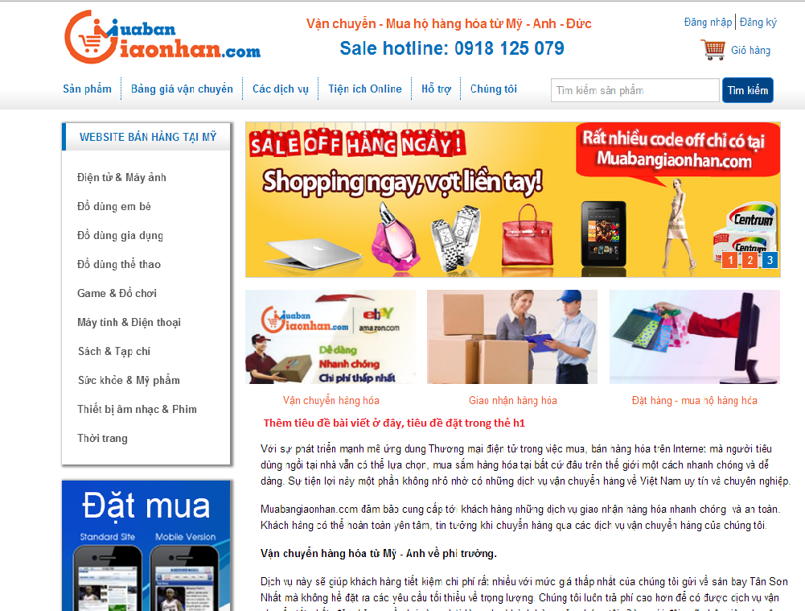

* Tạo url thân thiện.

Ví dụ: url trang vận chuyển hàng hóa từ mỹ về việt nam hiện đang là <http://muabangiaonhan.com/site/mbgn/NewsDetail.aspx?NewsId=43>

=> <http://muabangiaonhan.com/van-chuyen-hang-tu-my-ve-viet-nam/>

tương tự với các url khác trên website. => OK

* Thêm thuộc tính rel=”nofollow” cho tất cả các link out (link trỏ đến các websites bán hàng khác…) => OK